Информационная газета

Искровский вестник

Печатное издание органов местного самоуправления Искровского сельсовета Черепановского района Новосибирской области | Выходит  с 2007 года

№ 3

28.04.

2023 год

НОВОСТИ РАЙОНА

В районном Дворце культуры прошёл «День Новосибирского государственного аграрного университета»
В праздничном мероприятии принял участие глава Черепановского района С. Н. Овсянников, ректор НГАУ Е. В. Рудой, председатель районного Совета депутатов В. М. Капич, студенческий клуб НГАУ, директора школ, руководители сельскохозяйственных предприятий, выпускники университета разных лет и старшеклассники школ Черепановского района.
В рамках торжественного мероприятия между Новосибирским государственным аграрным университетом и Черепановским районом было подписано соглашение о сотрудничестве.
Сергей Овсянников отметил давнюю и тесную дружбу между Университетом и районом, подчеркнув, что благодаря плодотворному взаимодействию обеспечивается стабильное развитие агропромышленного комплекса территории.
«Университет славится своими знаменитыми выпускниками, первоклассными специалистами, профессиональным педагогическим составом, научными достижениями и уникальной научно-технической базой, – сказал глава района Сергей Овсянников. – Черепановский район всегда открыт для обмена опытом, применению инноваций, поддержке абитуриентов и выпускников. Уверен, что соглашение станет основой для дальнейшего системного взаимодействия».
В рамках мероприятия ректор НГАУ Евгений Рудой вручил благодарственные письма выпускникам университета разных лет. Четырём
1
будущим черепановским выпускникам школ вручили направление на учёбу в НГАУ, в рамках которого со стороны университета будет проводится всестороннее сопровождение будущих абитуриентов.
Студенческий клуб НГАУ представил свою яркую концертную программу с танцевальными, вокальными и театральными номерами.

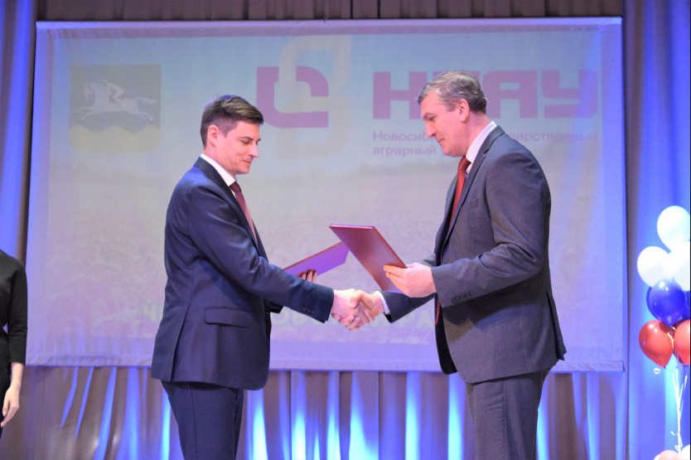

НА ТЕРРИТОРИИ НОВОСИБИРСКОЙ ОБЛАСТИ С 24.04.2023 ПО 15.05.2023ГГ. БУДЕТ ДЕЙСТВОВАТЬ ОСОБЫЙ ПРОТИВОПОЖАРНЫЙ РЕЖИМ!
Особый противопожарный режим введен в соответствии со статьей 3 Закона Новосибирской области от 14.05.2005 № 294-ОЗ «О противопожарной службе Новосибирской области и обеспечении пожарной безопасности в Новосибирской области». «В связи с установлением на территории региона с 24 апреля 2023 года тёплой, сухой и ветреной погоды, что способствует быстрому распространению лесных и ландшафтных пожаров и может привести к переходу пожаров на населенные пункты, на территории Новосибирской области с 24 апреля по 15 мая устанавливается особый противопожарный режим», – сообщил министр ЖКХ и энергетики Новосибирской области Денис Архипов.
Постановление № 169-п «Об установлении особого противопожарного режима на территории Новосибирской области» с перечисленными
2
особенностями режима, предписаниями и рекомендациями органам власти и гражданам одобрено Правительством региона. Документ будет опубликован на сайте Правительства Новосибирской области.
Напомним, что начало пожароопасного сезона на территории региона установлено с 17 апреля в соответствии с Постановлением Губернатора Новосибирской области от 14.04.2023 года №68.
В Новосибирской области работает региональная диспетчерская служба. Информация о возгораниях принимается по прямой линии 8(383)200-10-35 и единому номеру лесного хозяйства 8-800-100-94-00.

НОВОСТИ СЕЛА

МЕСЯЧНИК ПО БЛАГОУСТРОЙСТВУ!

С 25 апреля по 25 мая 2023 года на территории Искровского сельсовета объявлен месячник санитарной очистки, благоустройства и озеленения территории. Обращаемся ко всем, к трудовым коллективам учреждений, организациям всех отраслей, учащимся общеобразовательных заведений; жителям многоквартирных домов и частных домовладений – ко всем, кто искренне любит свой посёлок, приложить максимум усилий навести порядок на прилегающих территориях по возможности до первомайских праздников, для того, чтобы встретить грядущие праздники в чистоте и уюте.

УСЛУГИ ЖКХ

Уважаемые жители! Напоминаем Вам о важности своевременной оплаты за холодное водоснабжение! Ваш своевременный платёж – это одно из условий качественного обслуживания вашего домовладения! На сегодняшний день задолженность нашего муниципального образования перед предприятием ЖКХ составляет около полумиллиона рублей. Убедительно просим Вас оплачивать услуги ежемесячно, во избежание образования задолженности и риска отключения холодной воды.

ВНИМАНИЕ, НУЖНА ВАША ПОМОЩЬ!

Уважаемые жители, обращаемся к Вам с просьбой о помощи, просим оказать помощь в сборе денежных средств на лечение Кузьмину Павлу, 2016 года рождения. Его семья проживает в поселке Зимовье нашего муниципального образования. У ребенка серьёзное заболевание - дефект функционального антигена -лимфоцитов. В данный момент ребенок находится на лечении в г.
3
Москве. Ему нужен донор, а донором подходит только его сестрёнка (маленькая девочка) по пересадке костного мозга. Нужны денежные средства на проезд до г. Москвы и проживание, реабилитация. Это всё платно. Важна любая сумма. Вместе мы поможем ребенку. Реквизиты для перечисления денежных средств: Сбербанк:4276 4417 2365 1365 (номер карты) 89130193691 Сафонова Анна Владимировна. Информация проверена, не фейк!

БЛАГОУСТРОЙСТВО ПОСЁЛКА

Уважаемые жители! Спешим сообщить Вам, что сейчас идёт подготовка заявки на участие в конкурсном отборе по высадке кизильника по ул. Садовая и Центральная п. Искра. Как ранее мы уже говорили, вдоль дороги на данных улицах по нечётной стороне будут высажены 600 саженцев кизильника. Кизильники представляют собой листопадные или вечнозелёные медленнорастущие кустарники высотой от 0,3 до 2 м. Кустарник является многолетним, его будет подстригать и поливать рабочий администрации.
В результате высадки кизильника вдоль дороги, улучшится благоустройство поселка и изменится внешний вид!

БЛАГОТВОРИТЕЛЬНЫЙ КОНЦЕРТ

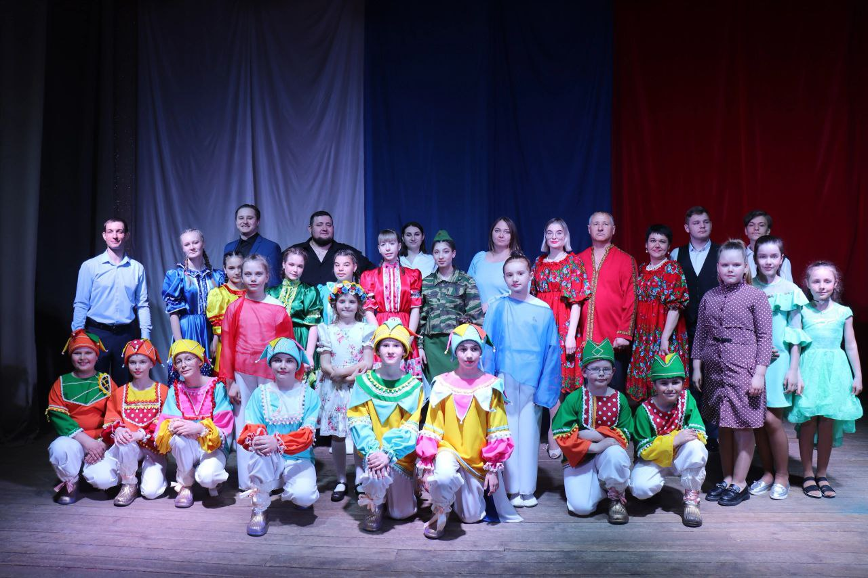
4
 12 апреля в здании дома культуры п. Искра прошёл благотворительный концерт «ВСЁ ДЛЯ ПОБЕДЫ», в рамках патриотической акции «УАЗ на Донбасс». Акция организована общественными организациями «АвтоДвиж» и «Совет отцов», и местным отделением Партии «Единая Россия». Целью акции является сбор денежных средств, для приобретения УАЗа, который отправится в зону СВО бойцам нашего района. В концертной программе приняли участие артисты Черепановского района и художественной самодеятельности Искровского дома культуры.
В результате акции жителями было собрано 19 190 рублей. Выражаем всем жителям огромную благодарность, за то что приняли участие в такой акции!

ДОГАЗИФИКАЦИЯ
На территории Новосибирской области ведутся работы по исполнению Поручения Президента Российской Федерации от 02.05.2021 №Пр-753 в части догазификации без привлечения средств населения.
С целью исполнения пункта 2 Перечня поручений Президента Российской Федерации от 30 октября 2022 г. №Пр-2067 принято постановление Правительства Новосибирской области от 27.02.2023 №57-п «О Порядке предоставления субсидий отдельным категориям граждан на покупку и установку газоиспользующего оборудования и проведение работ внутри границ их земельных участков в рамках реализации мероприятий по осуществлению подключения (технологического присоединения) газоиспользующего оборудования и объектов капитального строительства к газораспределительным сетям при догазификации в Новосибирской области в 2023 году».
В соответствии с постановлением №57-п право на предоставление субсидии (не более 100 000 рублей, в отношении 1 домовладения) имеют граждане Российской Федерации, относящиеся к следующим категориям граждан:
- участники Великой Отечественной войны;
- инвалиды боевых действий;
- ветераны боевых действий;
- члены семей погибших (умерших) инвалидов ВОВ и инвалидов боевых действий, участников ВОВ, ветеранов боевых действий;
- многодетные семьи;
- малоимущие граждане, в том числе малоимущие семьи с детьми.
Для получения полной информации обращаться в Центр Социальной поддержки населения Черепановского района (ГКУ НСО «ЦСП Н Черепановского района»), или по телефону 24-113.
5

ПАМЯТКА ПО ПРОФИЛАКТИКЕ КОРИ
Корь представляет собой острое вирусное заболевание, преимущественно с воздушно-капельным путем передачи, проявляющееся в типичной форме кашлем и (или) насморком, конъюнктивитом, повышением температуры тела, поэтапным высыпанием пятнисто-папулезной сливной сыпи и пигментацией.
Высокая и всеобщая восприимчивость к кори в сочетании с легкостью передачи возбудителя способствует широкому распространению в первую очередь среди детей.
Инкубационный период– 21 день, в среднем 1-2 недели.
Источник инфекции - больной человек, выделяющий вирус с последних 1-2 суток инкубационного периода, в начале заболевания за 3-4 дня до появления сыпи и в первые 4 дня высыпаний.
Путь передачи – воздушно-капельный.
Вирус выделяется из организма при кашле, чихании, разговоре и даже при дыхании. С потоком воздуха может разноситься на значительное расстояние. Заражение может произойти при вдыхании воздуха в помещении, где незадолго до этого находился больной корью.
Признаки заболевания
Заболевание начинается остро: появляются общее недомогание, головная боль, снижение аппетита, нарушения сна, повышается температура тела до 38оС. Развивается сухой кашель, у детей он часто становится грубым, лающим, сопровождается осиплостью голоса. Одновременно развивается конъюнктивит с отечностью век и гнойным отделяемым. Нередко по утрам веки слипаются.
Затем, обычно на 13-14 день, за ушами, на спинке носа, на щеках появляется сыпь (от нежно-розового до насыщенного красного цвета), которая быстро распространяется на все лицо и шею. На следующий день сыпь появляется на теле, а далее - на руках и ногах.
Самые частые осложнения – воспаление легких, носоглотки, конъюнктивиты. У каждого десятого ребенка заболевание осложняется пневмонией или тяжелым отитом; у каждого тысячного развивается энцефалит (воспаление головного мозга).
6
При появлении признаков заболевания необходимо немедленно обратиться в медицинскую организацию!
Профилактика кори
Самым эффективным средством профилактики является ВАКЦИНАЦИЯ!!!
В соответствии с Национальным календарем профилактических прививок РФ двукратная иммунизация против кори проводится детям в возрасте 12 месяцев и 6 лет. Кроме того, в рамках Национального календаря профилактических прививок прививаются против кори все взрослые до 35 лет, не болевшие корью, ранее не привитые, привитые однократно; а также взрослые от 36 до 55 лет, относящиеся к группам риска (работники медицинских организаций и организаций, осуществляющих образовательную деятельность, организаций торговли, транспорта, коммунальной и социальной сферы; лица, работающие вахтовым методом, и сотрудники государственных контрольных органов в пунктах пропуска через государственную границу Российской Федерации).
Согласно Постановлению Главного государственного врача РФ от 08.02.2023 №1 «О проведении подчищающей иммунизации против кори на территории Российской Федерации», на территории Челябинской области до конца 2023 года проводится подчищающая иммунизация против кори в отношении: детского и взрослого населения (в т.ч. лиц, ведущих кочевой (полукочевой) образ жизни, вынужденных переселенцев), не болевших корью ранее, не привитых против кори, привитых однократно, не имеющих сведений о прививках против кори.
РОСГВАРДИЯ ПРИГЛАШАЕТ НА СЛУЖБУ
На полицейские должности в подразделения Управления Росгвардии по Новосибирской области и Главного Управления Росгвардии по Донецкой Народной Республике
17 апреля 2023
Росгвардия приглашает на службу на полицейские должности в подразделения Управления Росгвардии по Новосибирской области и Главного Управления Росгвардии по Донецкой Народной Республике
Требуются: старший полицейский и полицейский (водитель). - в отряд мобильный особого назначения (ОМОН), - в подразделения лицензионно-разрешительной работы, - в подразделения вневедомственной охраны (полиции).
Средняя заработная плата от 40 000 до 80 000 рублей (при выполнении специальных задач до 190 000 рублей)
Требования к кандидатам на службу:
7
- мужчины в возрасте до 35 лет ( на должности офицеров до 40 лет);
- годность к службе «А — годен», «Б- годен с незначительными ограничениями»;
- образование не ниже среднего общего (на должности офицеров не ниже среднего профессионального);;
- ранее проходивших службу — уволенных по положительным основаниям, отсутствие судимости.
Требования поступающих на службу в подразделения ДНР:
- возраст до 50 лет, (на должности офицеров до 55 лет);
- без испытательного срока;
- без мероприятий по профессиональному психологическому отбору
Условия:
1. Официальное трудоустройство;
2. Полный социальный пакет;
3. Стабильная и своевременная заработная плата;
4. Материальная помощь не менее одного раза в год ( в размере одного должностного оклада);
5. Дополнительная материальная помощь в размере 60 000 руб.
6. Премирование за участие в охране общественного порядка;
7. Процентная надбавка за выслугу лет;
8. Перспектива карьерного роста;
9. Ежемесячная денежная компенсация за поднаем жилого помещения:
- в размере 8 892,48 руб., - на 1 человека;
- в размере 13 338,72 руб., - на 2 человек;
- в размере 15 932,36 руб., - на 3 человека;
- в размере 17 784,96 руб., - на 4 человек;
- в размере 22 231,20 руб., - на 5 человек;
10. Ежегодный оплачиваемый отпуск в количестве 40 дней + дополнительные за выслугу лет + дополнительные дни на
проезд к месту отдыха;
11. Бесплатный проезд к месту проведения отпуска сотруднику и одному члену семьи;
12. Возможность получения льготных путевок в санаторно-курортные учреждения войск национальной гвардии РФ;
13. Возможность обучения в высших и средних учебных заведениях войск национальной гвардии РФ;
14. Детям сотрудников предоставляется право поступления в учебные заведения войск национальной гвардии РФ на бесконкурсной основе;
15. Бесплатное медицинское обеспечение;
16. Сотрудник, имеющий стаж службы не менее 10 лет в календарном исчислении, получает право на единовременную социальную выплату для приобретения или строительства жилого помещения.
8
17. Право выхода на пенсию после 20 лет службы.
Период службы на территории ДНР засчитывается в льготном исчислении (выслуга 3 дня за 1 день службы; 1.5 дня за 1 день службы). Выплачивается денежное довольствие в повышенном размере. Производится доп. выплата в размере 4240 руб. в сутки. Предоставляются льготы «Ветерана боевых действий».
Контактный телефон 8(383 45)2-26-62
Электронная почта: RadzhabovaYG@rosgvard.ru
Адрес: НСО, г. Черепаново, ул. Романова 7а.

ЯЩУР И ЕГО ПРОФИЛАКТИКА

На территории Новосибирской области сохраняется высокий риск заноса вируса ящура из неблагополучных территорий сопредельных государств Центральной и восточной Азии. С целью сохранения эпизоотического благополучия по ящуру на территории Черепановского р-на проводится поголовная вакцина крупного рогатого и мелкого рогатого скота (взрослый скот –двукратно весной и осенью, молодняк четырехкратно через каждые три месяца)
ЯЩУР (афтозная лихорадка, эпизоотический стоматит) – острое инфекционное заболевание животных, главным образом крупного рогатого скота, коз и свиней, выражающееся в лихорадке и образовании сыпи в виде пузырьков (афт) на слизистой полости рта и на коже в области копытец. Наиболее подвержены заболеванию молодые животные, у которых ящур протекает тяжело, с массовой гибелью. Эта болезнь может принимать широкое распространение среди животных в виде эпизоотий. Заболевание человека ящуром встречается лишь в виде единичных случаев и не принимает среди людей эпидемического распространения, поскольку восприимчивость к ящуру человека невысока. Ящур от человека к человеку не передается.
Переносчиком инфекции могут быть и невосприимчивые к ящуру животные, такие как собаки, кошки, лошади, а иногда и куры, утки, гуси, воробьи и другие птицы. Из диких животных болеют ящуром: сайгаки, кабаны, лоси и другие парнокопытные животные.
В России заболевания ящуром среди животных регистрируются с 1881 года и согласно перечня болезней животных относится к особо опасным.
Возбудитель. РНК-содержащий вирус.
В целях предотвращения возникновения и распространения ящура
9
физические и юридические лица, индивидуальные предприниматели, являющиеся собственниками (владельцами) восприимчивых животных (далее - владельцы восприимчивых животных), обязаны:
предоставлять по требованиям специалистов органов и организаций, входящих в систему Государственной ветеринарной службы Российской Федерации восприимчивых животных для осмотра;
извещать в течение 24 часов специалистов госветслужбы обо всех случаях заболевания или гибели восприимчивых животных, а также об изменениях в их поведении, указывающих на возможное заболевание;
принимать меры по изоляции подозреваемых в заболевании восприимчивых животных, а также восприимчивых животных, находившихся в контакте с подозреваемыми в заболевании ящуром восприимчивыми животными, обеспечить изоляцию трупов восприимчивых животных;
выполнять требования специалистов госветслужбы о проведении в личном подсобном хозяйстве, крестьянском (фермерском) хозяйстве, в хозяйстве индивидуального предпринимателя, в организациях, в которых содержатся восприимчивые животные (далее - хозяйства), противоэпизоотических и других мероприятий, предусмотренных настоящими Правилами;
соблюдать условия, запреты, ограничения в связи со статусом региона, на территории которого расположено хозяйство, установленным решением федерального органа исполнительной власти в области ветеринарного надзора о регионализации по ящуру в соответствии с Ветеринарными правилами проведения регионализации территории Российской Федерации, утвержденными приказом Минсельхоза России от 14 декабря 2015 г. N 635 (зарегистрирован Минюстом России 23 марта 2016 г., регистрационный N 41508), с изменениями, внесенными приказом Минсельхоза России от 8 декабря 2020 г. N 735 (зарегистрирован Минюстом России 29 января 2021 г., регистрационный N 62284);
не допускать смешивания восприимчивых животных из разных стад при их выпасе и водопое.
Если нет ящура среди животных – его нет и среди людей. Поэтому мероприятия по борьбе и предупреждению ящура у животных предохраняют от заболевания и людей. При появлении ящура больных животных убивают и сжигают, чем и устраняют источник инфекции. В очаге инфекции должны быть тщательно собраны и сожжены все отбросы, мусор, остатки корма. Стойла и особенно кормушки хорошо дезинфицируются. При угрозе ящура животных прививают, и они становятся невосприимчивыми к заболеванию.
10
На хозяйство, где зарегистрирован ящур, накладывают карантин, проводят
дезинфекцию, уничтожают бродячих собак и кошек.
При возникновении подозрения на заболевание животных ящуром руководители хозяйств, ферм, работники животноводства и граждане - владельцы животных обязаны немедленно оповестить об этом ветеринарную службу.
ПОЗДРАВЛЯЕМ

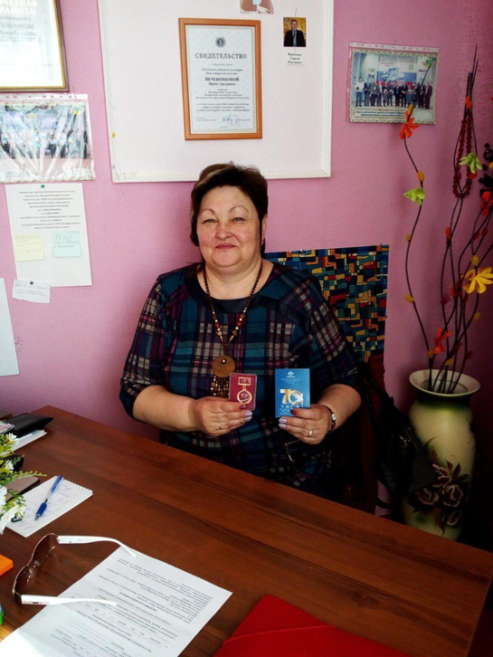

5 апреля у директора Искровского дома культуры Ирины Артуровны Печенниковой день рождения! Уважаемая Ирина Артуровна! Примите самые теплые и искренние поздравления по случаю Вашего юбилейного дня рождения!
Поздравляем с днем рождения!
Желаем радостных мгновений.
Побольше света и тепла,
Улыбок, счастья и добра.
Здоровья крепкого, везенья,
Любви, удачи, настроенья.
Больших побед на все года,
Успеха в жизни навсегда!
11

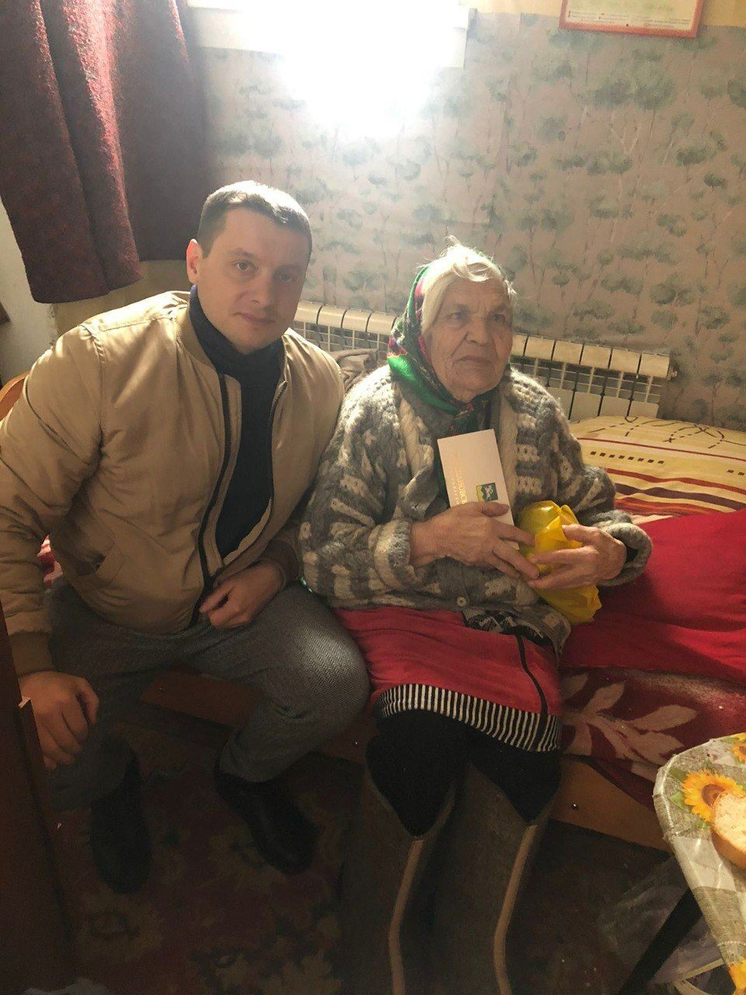

18 апреля день рождения у жительницы посёлка Искра Марии Ивановны Тычининой. Ей исполнилось 97 лет. Мария Ивановна старейший житель посёлка, труженица тыла, активно участвует в жизни посёлка, на мероприятиях читает стихи собственного сочинения. Глава сельсовета поздравил именинницу, пожелав ей крепкого здоровья, сил, благополучия и мирного неба

Совет ветеранов поздравляет юбиляров в марте
с днем рождения!
п. Искра

Попов Владимир Иванович 19.04.
Тычинина Мария Ивановна 18.04.

12


УВАЖАЕМЫЕ ЖИТЕЛИ!

- По возникающим у Вас вопросам можно обращаться по телефонам:
Приемная администрации Искровского сельсовета – 8(383) 45 54-344
Приемная администрации Черепановского района - 8(383) 45 21-368
- Желающим бесплатно подать заявку на поздравления через газету «Искровский вестник» обращаться в администрацию Искровского сельсовета по телефону 8(383) 45 54 344

СОУЧРЕДИТЕЛИ:
администрация Искровского сельсовета Черепановского района Новосибирской области и Совет депутатов Искровского сельсовета Черепановского района Новосибирской области.

РЕДАКЦИОННЫЙ СОВЕТ
Сюньков А.П..- председатель Редакционного совета
Ермакова Л.Н.- член Редакционного совета
Абдыкаримова А.В. - член Редакционного совета

АДРЕС АДМИНИСТРАЦИИ:

633542

Новосибирская область

Черепановский район

п. Искра ул. Центральная 19 а

ТИРАЖ 100

13

